输入：无

输出：

当前字符串对象的个数是:1

当前字符串对象的个数是:2

当前字符串对象的个数是:3

当前字符串对象的个数是:4

当前字符串对象的个数是:4

ABC字符串被释放，当前字符串对象的个数是3

ABC字符串被释放，当前字符串对象的个数是2

ABC字符串被释放，当前字符串对象的个数是1

字符串被释放，当前字符串对象的个数是0

截图：

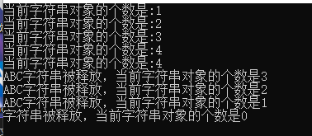

解释：

在StringBad::StringBad(const StringBad& st)中，先增加static定义的num_strings的值加1，然后赋值对应的len值，然后给新的str new一个char空间，然后将传入参数的str复制给新建的str中，然后输出当前字符串对象。

在StringBad& StringBad::operator=(const StringBad& st)中，如果是自己调用operator=函数则返回自己，如果不是，则先delete之前的str空间，然后按照StringBad::StringBad(const StringBad& st)内部一样方法进行复制，然后输出字符串对象个数，返回this。

最后在main函数中进行测试。